Nginx+apache+redis 负载均衡 session 共享配置
置顶 2018年05月15日 13:59:46 山水天元 阅读数：50
版权声明：本文为博主原创文章，未经博主允许不得转载。 https://blog.csdn.net/u013358222/article/details/80321893

原理图：
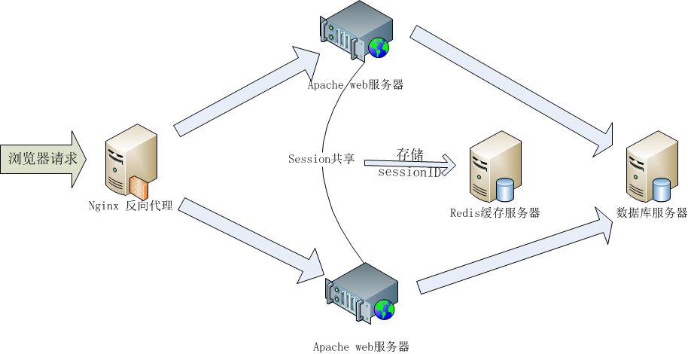

服务器：

IP: 192.168.1.190

Apache1:
配置：apache + php (php安装redis扩展)
IP: 192.168.1.191

Apache2:
配置：apache + php (php安装redis扩展)
IP: 192.168.1.192

IP: 192.168.1.6

配置：
Nginx配置文件 : nginx.conf

主要配置代码：

http {
include mime.types;
default_type application/octet-stream;

#log_format main '$remote_addr - $remote_user[$time_local] "$request" '
# '$status $body_bytes_sent"$http_referer" '
# '"$http_user_agent""$http_x_forwarded_for"';

#access_log logs/access.log main;

sendfile on;
#tcp_nopush on;

#keepalive_timeout 0;
keepalive_timeout 65;

upstream lihao.test.nginx.jifenyun.com {
server192.168.1.191:80 weight=10; #apache1 weight 代表权重设置
server192.168.1.192:80 weight=10; # apache2 weight 代表权重设置
}

#gzip on;

server {
listen 80;
server_name lihao.test.nginx.jifenyun.com;

#charsetkoi8-r;

#access_log logs/host.access.log main;

location / {
root html;
index index.html index.htm index.php;
proxy_pass http://lihao.test.nginx.jifenyun.com;
proxy_set_headerHost $host;
proxy_set_headerX-Real-IP $remote_addr;
proxy_set_headerX-Forwarded-For $proxy_add_x_forwarded_for;
}

#error_page 404 /404.html;

# redirectserver error pages to the static page /50x.html
#
error_page 500 502 503 504 /50x.html;
location =/50x.html {
root html;
}

}
}

两台Apache服务器配置：

unzip phpredis-master.zip //解压缩
cd phpredis-master//进入解压目录（这一步很重要）
/usr/local/php/bin/phpize//locate phpize，找到phpize（目录可能不同），并执行生成configture文件
./configure--with-php-config=/usr/local/php/bin/php-config//locate php-config，找到php-config（目录可能不同），并执行生成php扩展配置文件
make
make test
make install
vi /usr/local/php/etc/php.ini
加入
extension=redis.so

修改php.ini文件：vi /usr/local/php/etc/php.ini
session.save_handler =redis
session.save_path = "tcp://192.168.1.6:6379"
session.name = PHPSESSID #redis 数据库中sessionID的key 键名

配置完成！！！重启nginx 两台apache redis 服务器配置允许其他人访问

